八下物理必考重难点浮力计算问题30道
【一】有一体积为2.5×10^{﹣4}m³的金属块浸没在水中。求：该金属块所受到的浮力F浮力。
2.45N


【二】如图所示，小明将一个体积为120cm³，密度为0.95×10³kg/m³的桔子放在水中，处于漂浮状态，（ρ水＝1.0×10³kg/m³，g取10N/kg）求：
（1）桔子在水中受到的浮力；
1.14N
（2）桔子浸入水中的体积；
1.14×10⁻⁴m³
（3）若想将其刚好压至浸没，需要至少在桔子上方施加多大的力。
0.06N

【三】3. AG600两栖飞机降落在湖面时，排开水的体积达60米3，求飞机所受水的浮力大小。
5.88×10⁵N

【四】一个在节日放飞的气球，体积是600m³，这个气球在地面附近受到的浮力有多大？（已知空气密度ρ空气＝1.2kg/m³）
7.2×10³N

【五】如图所示，容器中水深为0.5m，木块的体积为4×10-3m3，水的密度为1.0×103kg/m3，g取10N/kg，求：
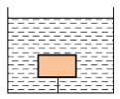
（1）水对容器底部的压强；
5×10³Pa
（2）木块受到的浮力。
40N
【六】乒乓球放入水中，排开水的体积为3×10⁻⁶m³，求乒乓求受到的浮力。
2.94×10⁻²N

【七】体积为2×10⁻⁴米的合金块浸没在水中，求合金块所受浮力的大小。
1.96N

【八】金属块排开水的体积为1×10³m³。求金属块受到浮力F浮的大小？
10N

【九】9重为8牛的物体，其体积为1×10⁻³米³，用手把它浸没在水中。求：
①该物体所受浮力F浮的大小；
9.8N
②放手瞬间，该物体所受合力F合的大小及方向。
1.8N；竖直向上；

【十】一个在节日放飞的气球，体积是620 m³。这个气球在地面附近受到的浮力有多大?设地面附近气温是0℃，气压是1×10⁵ Pa，空气的密度是1.29 kg/m³。
7998N
【十一】“在王冠之谜和阿基米德原理”的故事中，若王冠的质量为0.48kg，浸没在水中时，排开水的体积为4×10⁻⁵m³。求：
(1)王冠的密度是多少kg/m³？
1.2×10⁴kg/m³
(2)王冠浸没时受到水的浮力是多少N？
0.4N
【十二】将质量为4kg的木块放入水中，静止后木块露出水面的体积为，求：
（1）木块受到的浮力；
40N
（2）木块在水中的体积；
0.004m³
（3）木块的密度。
0.67×10³kg/m³

【十三】体积为3×10⁻³m³的金属球浸没在水中。求金属球受到的浮力F浮。
29.4N

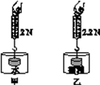
【十四】将金属块挂在弹簧测力计下端，先后浸没在水和酒精中，金属块静止时弹簧测力计的示数如图甲、乙所示．(ρ酒精＝0.8×10³ kg/m³，g取10 N/kg)求：
(1)金属块在水中受到的浮力．
1N
(2)金属块的密度．
3×10³kg/m³

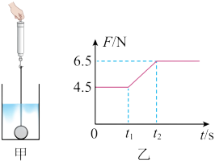
【十五】弹簧测力计拉着一金属球放在容器底部，如图甲所示。用弹簧测力计将其从底部匀速拉出水面的过程中，弹簧测力计的示数随时间变化的图像如图乙所示，根据图像信息。 ，取求：
（1）金属球浸没在水中受到的浮力；
2N
（2）金属球的密度。
3.25×10³kg/m³

【十六】如图甲所示，用弹簧测力计悬挂一个实心物块，从盛水的烧杯上方某一高度匀速下降，直至物块浸没于水中并继续匀速下降（物块未与烧杯底接触）。物块下降过程中，弹簧测力计示数F与物块下表面下移的高度h的关系如图乙所示。（忽略液面高度的变化，g取，）求：
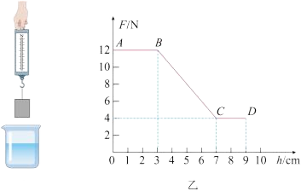
(1)物块的重力；
G=12N
(2)物块完全浸没在水中时受到的浮力；
8N
(3)物块的体积。
8×10⁻⁴m³
(4)物块刚好被完全浸没时，水对物块下表面的压强。
400Pa

【十七】物体排开水的体积为5×10⁻³m³，求它受到来自水的浮力F浮。
49N

【十八】如图将一块木块放入水中，已和木块的下表面到水面的距离是10cm，木块的下表面面积是0.04m2。求：
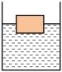
（1）木块下表面受到的压强多大？
100Pa
（2）木块下表面受到的压力多大？
40N
（3）木块受到的浮力多大？
40N

【十九】个物体重4.5N，体积为，把它放在水中，待其静止后，它所受的浮力是多大？
4.5N

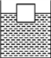
【二十】将体积为1 000 cm3,质量为600 g的正方体实心木块放入水中,静止时如图所示,求:
(1)木块的密度;
0.6×10³kg/m³
(2)木块在水中静止时受到的浮力．
5.88N

【二十一】一个奖牌挂在弹簧测力计下，示数为1.8N。当奖牌浸没在水中时，弹簧测力计的示数为1.6N。已知ρ水＝1.0×10³kg/m³，g取10N/kg。求：
（1）奖牌的质量；
0.18kg
（2）奖牌的体积。
2×10⁻⁵m³

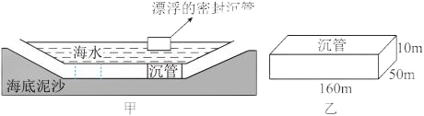
【二十二】如图甲所示，建造海底隧道时，先将钢筋混凝土制成的沉管两端密封，如同一个巨大的长方体空心箱子，然后让其漂浮在海面上，再用船将密封沉管拖到预定海面上，向其内部灌水使之沉入海底。沉到海底后，将其下半部分埋入海底的泥沙中，再将灌入其中的海水全部抽出，此时空心密封沉管不会再上浮，海底隧道就建成了。设某节密封长方形沉管的长、宽、高如图乙所示，质量m=7.8×10⁷kg。钢筋混凝土的密度ρ_{土}=2.5×10³kg/m³，海水密度ρ水取1.0×10³kg/m³，g取10N/kg求该节密封沉管：

(1)体积V。
8×10⁴m³
(2)漂浮在海面上灌水前受到的浮力。
7.8×10⁸N
(3)要沉入海底，至少需注入海水的重力。
2×10⁷N

【二十三】乘坐羊皮筏在水流湍急的黄河漂流是一项惊险的活动，羊皮筏由多具充气的羊皮捆绑在支架上做成，如图甲。甲中羊皮筏总重为500N，平均每具羊皮最多排开水0.05m³，乙图是游客乘坐在甲图羊皮筏上漂流的情景，设人的平均体重为700N，g＝10N/kg，ρ水＝1.0×10³kg／m³。
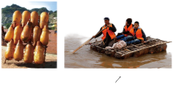
（1）乙图中羊皮筏排开水的体积为多少？
0.33m³
（2）该羊皮筏最多能承载多少人？
8人

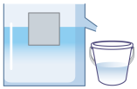
【二十四】溢水槽和烧杯放在水平桌面上，溢水槽中原来的水平面刚好与溢水口相平，将边长为10cm的实心正方体木块轻轻放入水槽内，待木块静止时，从水槽中溢出了600g水。已知空烧杯的质量为200g，烧杯底面积100cm2，求：
（1）木块受到的浮力；
6N
（2）木块的密度；
0.6×13m³
（3）木块静止时，烧杯对水平桌面的压强。
800Pa

【二十五】如图所示，一个底面积为100cm2圆柱形容器内装有适量的水放置在水平桌面上，小明把重为3.8N的物体A悬挂在测力计下并将物体A放入水中，当物体A全部浸没并静止在水中时，测力计示数为2.8N（g=10N/kg），求：
(1)物体A全部浸没在水中受到的浮力是多少？
1N
(2)物体A的体积是多少？
10⁻⁴m³
(3)当物体浸没水中后，容器底所受的液体压强增加了多少？
100Pa
【二十六】某科技小组的同学想制作一个简易密度计来测量液体的密度。他们取了一个上端开口、底部有配重的薄壁玻璃筒，侧壁标有0~80mL体积刻度，将空玻璃筒开口向上放入水中，玻璃筒竖直漂浮。向玻璃筒内加水至50mL刻度线时，在玻璃筒与外侧水面相平处做记号线，如图（a）所示。将空玻璃筒开口向上放入待测液体中，向玻璃筒内加水至30mL刻度线时，外侧待测液体液面恰好与玻璃筒记号线相平，如图（b）所示。已知玻璃筒重0.5N，水的密度为，g取10N/kg。
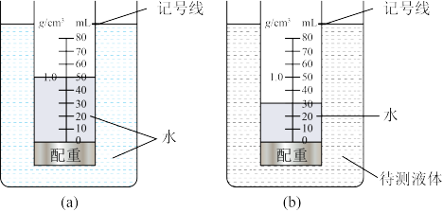

(1)求图（a）中玻璃筒所受浮力的大小；
1N
(2)求简易密度计上30mL刻度线对应的密度值；
0.8g/cm³
(3)仍然是该套器材，你能再提出一种测量液体密度的方案吗？可以配图加以说明。
原理：根据物体漂浮时浮力等于重力，利用玻璃筒在不同液体中漂浮时，排开液体的体积不同来测量液体密度。
步骤一：将空玻璃筒开口向上放入密度为p0的液体中(如水)，向玻璃筒内加水，使玻璃简竖直漂浮，在玻璃筒与外侧液面相平处做记号线A，记录此时玻璃筒内水的体积V₁;
步骤二：将空玻璃简开口向上放入密度为20的波体中(如水)，向玻璃筒内加待测液体，使玻璃简竖直漂浮，且外侧液面恰好与玻璃筒上的记号线A相平，记录此时玻璃筒内待测液体的体积V₂。
推导:两种情况下玻璃筒在已知密度液体中均处于漂浮状态，且排开液体的体积相等，所受浮力相等。则玻璃筒和筒内液体的总重力：
G=G简+G液=G筒+ρ_{水}gV₁=G简+ρ_{液}gV₂
则待测液体的密度ρ_{液}=(V₁/V₂)ρ_{水}

【二十七】“巅峰使命”珠峰科考项目组成功将自主研发的浮空艇从海拔4300米的营地升空到9000米，创造了浮空艇大气科学观测世界纪录。假设在此前的一次实验中，浮空艇（表皮很薄的气囊）体积为9000m³，内部充有氦气和空气的混合气体，其密度为0.2kg/m³，浮空艇的表皮及外壁仪器舱总质量为2×10³kg，浮空艇用缆绳系在一辆锚泊车上（如图）。该浮空艇周围空气的密度为1.2kg/m³，g取10N/kg，缆绳的重力不计，仪器舱体积可忽略不计。求：
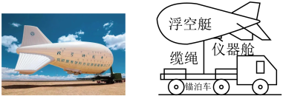

甲 乙
（1）浮空艇内气体的质量；
1.8×10³kg
（2）浮空艇所受到的浮力；
1.08×10⁵N
（3）为了有效控制浮空艇，要求锚泊车的重力是缆绳拉力的三倍，则锚泊车的质量是多少？
2.1×10⁴kg

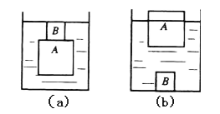
【二十八】底面积为400cm² 的圆柱形容器内装有适量的水，将其竖直放在水平桌面上，把边长为10cm的正方体木块A放入水后，再在木块A的上方放一物体B，物体B恰好没入水中，如图所示。已知物体B的密度为6×10 ³ kg/m ³，质量为0.6kg，求：
（1）物体B的体积；
1×10⁻⁴m³
（2）木块A的密度；
0.5×10³ kg/m³
（3）若将B放入水中，如图（b）所示，请分析出液面的变化情况；
将B放入水中后，A漂浮，有一部分体积露出水面，造成液面下降.
（4）并求此时水对容器底部压强的变化值。
125Pa

【二十九】在水平地面上放一只木桶，桶里装满水，水面与桶沿儿齐平。然后轻轻向水面上放一段2千克的圆木（取g=10 N/kg）。
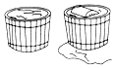
（1）求圆木受到的浮力；
20N
（2）从桶中溢出的水的质量。
2kg

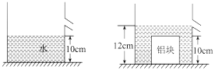
【三十】如图所示，水平桌面上放有一圆柱形溢水杯，它自重7N，底面积为，溢水口距杯底的高度为12cm，溢水杯中盛有高为10cm、质量为3kg的水，现将一体积为、质量为2.7kg的正方体铝块缓慢浸没入水中，不计溢水杯的厚度。求：

（1）铝块放入水前，水对溢水杯底部的压强；
1000Pa
（2）铝块浸没在水中受到的浮力；
10N
（3）铝块浸没在水中静止后，溢水杯对水平桌面的压强。
2000Pa

